Рабочая тетрадь 3

Def функция принимает аргумент и возвращает значение. В нее можно записать хоть несколько переменных

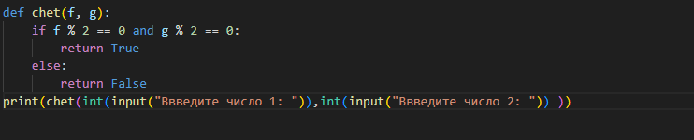

Вывод в консоль:

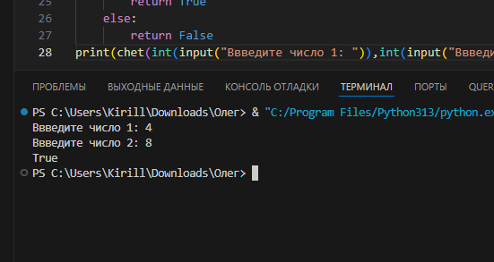

Пример работы между двумя функциями:

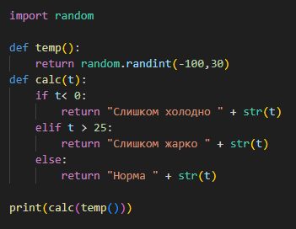  
Вывод в консоль:

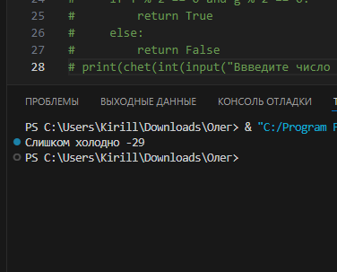

Иногда функции остаются незаполненными

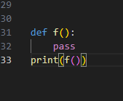

Вывод в консоли:

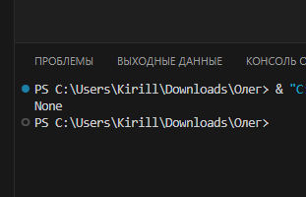

Есть анонимные функции по типу lambda. Ее единственное отличие что не надо использовать “return”

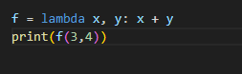

Вывод в консоли:

